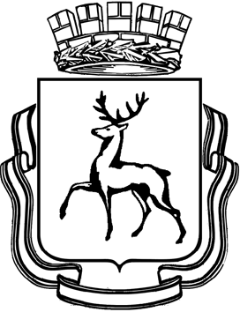

АДМИНИСТРАЦИЯ ГОРОДА НИЖНЕГО НОВГОРОДА

**Департамент образования**

#### Муниципальное бюджетное общеобразовательное учреждение

#### "Школа № 37"

**улица Южное Шоссе, дом 49а, город Нижний Новгород, 603083, тел/факс. 2-56- 74 -20, e-mail: schooln37@inbox.ru**

Традиции образования в Великобритании

Выполнил: Соломин Иван,

ученик 5 А класса

Научный руководитель:

Ковалева Л.Ю.,

учитель английского языка

Нижний Новгород

2019

**Содержание**

Введение 2

Глава I История развития системы образования 4

Глава II Особенности дошкольного образования 6

Глава III Школьное образование в Великобритании и его типы 7

Глава IV Средняя школа 9

Глава V Негласные правила поведения в школах и школьная форма 11

Глава VI Отличия систем образования в Англии и России 13

Заключение 16

Список литературы 17

Практическая часть 18

**Введение**

Тема «Традиции образования в Великобритании» была актуальна как в давние времена, так и по сей день. Особенности развития системы изучали многие историки и философы. Я провел тестирование среди своих сверстников при помощи системы интерактивного голосования TBVRF 4000028 и результаты показывают следующую картину, что только 44% из моих одноклассников владеют информацией по данной теме (См. Практическая часть, работа №1, работа №2 ). А так как эта тема меня заинтересовала еще с 2 класса (когда начал изучать английский язык), то я решил раскрыть ее в своей работе.

В чем же актуальность этой темы? В том, что система образования страны - это живой организм который постоянно меняется и развивается. При изучении языка другой страны необходимо познакомится с жизнью носителей языка, а в первую очередь с системой образования.

В своей работе я использовал следующие источники: Салимова К.И. «История обучения в Англии», «Развитие образования в Англии конца XVIII-XX вв». Из истории педагогики. Меньшиков В.М., Барбарига А.А. «В школах Англии: Пособие по страноведению» и т.д. В них ярко и точно показаны основные вехи развития образования в Англии, однако многие из этих источников основаны на рассказах очевидцев, но не историков и, следовательно, не могут служить окончательными историческими документами для проводимого исследования.

Цель моей работы: проследить историю развития системы образования в Великобритании, а так же выявить особенности и основные отличия системы образования Великобритании от системы образования в России.

Задачи работы следующие:

1.Проследить историю развития системы образования в Англии и найти основные центры его развития.

2. Выяснить особенности дошкольного и школьного образования Великобритании и дать общую характеристику.

3.Показать общие и отличительные черты развития образования в двух основных ее центрах.

4.Описать негласные правила поведения школьников в Англии и школьную форму.

5. Выявить основные отличия системы образования в Англии от образования в России.

**Глава I**

**История развития системы образования**

Вопросами образования на территории Королевства занимались со дня заселения данных территорий англосаксами или даже раньше – во времена владычества Римской Империи. В средние века здесь обучали в школах латыни и грамматике.

Система образования в Англии развивается вот уже много веков и на сегодняшний день является одной из самых лучших в мире, отвечающей высоким стандартам качества. Упорядочения процесса обучения удалось достичь после принятия первого важного нормативно-правового акта в этой области, а именно «Закона об образовании» в 1944 году. С этого началась славная история. Образование в Англии сегодня обязательно для всех граждан страны в возрасте от пяти до шестнадцати лет. В структуре образовательной системы выделяется два сектора: государственный (бесплатное обучение) и частный (платное обучение). В государстве функционируют две системы, на которых строится образовательный процесс: одна из них действует непосредственно в Англии, Северной Ирландии и Уэльсе, а вторая – в Шотландии.

В Англии школы очень разнообразны. Распространенными являются школы-пансионы, где ученики не только получают знания, но и проживают. Такие учебные заведения появились в Британии еще в период раннего Средневековья, главным образом они открывались при монастырях. А с двенадцатого века Папа Римский ввел обязанность для всех бенедиктинских обителей создавать благотворительные школы. Позже за обучение в них стали взимать плату. Поначалу в аристократических семьях превалировало убеждение, что лучше детям учиться дома, нежели в монастырских школах, но потом пришло понимание, что вне зависимости от происхождения ребятишкам лучше получать знания вместе со сверстниками. Это мнение стало фундаментом для формирования и развития привилегированных пансионов, некоторые из которых функционируют по сей день и вот уже более тысячи лет обучают и взращивают элиту британского современного общества.

Основные **образовательные учреждения контролировались церковью**, а практические навыки молодые люди получали посредством ученичества в подмастерьях.

В 1988 году, в британской образовательной системе была проведена реформа, в результате которой во всех школах стран Объединённого Королевства **была введена единая государственная программа обучения,** а в 1997 году введены новые законы об образовании.

Система образования в Англии включает:

1. Дошкольные учреждения.

2. Школы полного цикла для детей в возрасте от трех до восемнадцати лет.

3. Учреждения для младших школьников, которые делятся на «Junior Schools» и «Primary Schools». В «Junior Schools» учатся дети в возрасте от семи до тринадцати лет. Им преподается специальный общий начальный цикл предметов, а заканчивается обучение экзаменом, успешная сдача которого необходима для того, чтобы поступить в старшую школу. В «Primary Schools» принимают детей в возрасте от четырех до одиннадцати лет. Во второй и шестой годы обучения сдаются экзамены SATs – они, как и в предыдущем случае, нужны для поступления в старшую школу.

4. Учреждения для старших школьников делятся на «Senior Schools», «Secondary School» и «Grammar School». «Senior Schools» предназначены для детей от тринадцати до восемнадцати лет. В таких школах сначала подростки учатся два года, затем сдают экзамены GCSE, после чего проходят еще двухгодичную программу обучения. «Secondary School» предоставляет возможность получения образования детям от одиннадцати лет. В «Grammar School» тоже обучаются дети с одиннадцатилетнего возраста, но здесь действуют углубленные программы. В такой школе можно даже получить полноценную подготовку к поступлению в высшее учебное заведение.

5. Школы по подготовке к университетам, которые предназначены для старших подростков в возрасте от шестнадцати до восемнадцати лет .

Кроме того, в Соединенном Королевстве школы классифицируются в зависимости от половой принадлежности учащихся. Есть отдельные учебные заведения для мальчиков и для девочек, а также смешанные школы. В стране много сторонников раздельного обучения детей разных полов, которые аргументируют свою позицию тем, что мальчики и девочки по-разному развиваются физически и эмоционально, и в случае раздельного обучения им не приходится подстраиваться друг под друга.

Развитие системы образования происходит и по сей день.

**Глава II**

**Особенности дошкольного образования**

Дошкольное образование в Великобритании – это неотъемлемая часть образовательной школы полного цикла, и нередко детские сады являются частью начальных школ. Дети в возрасте 3-4-х лет могут посещать детские сады или ясли по желанию родителей. Там малышей учат писать, читать и считать, всесторонне развивают их с помощью игр. Существуют государственные и частные дошкольные учреждения.

Британское дошкольное воспитание ограничивается возрастом 2-7 лет, но, по сути, большинство детей находятся в яслях с 2 до 4 лет, затем их направляют в начальную школу.

В Англии функционируют дошкольные учреждения разных типов. Они различаются по источникам финансирования, целям, содержанию и режиму работы, контингенту детей, особенностям организации своей деятельности. Это ясельные школы для детей 2—5 лет (иногда это название переводится на русский язык как «детские сады») и классы, дневные ясли, семейные, игровые и ясельные центры, клубы матери и ребёнка, игровые группы, библиотеки игрушек.

Дошкольное образование обеспечивают также нулевые или подготовительные классы школ (так называемые приёмные классы) и частные няни, многие из которых стремятся получить государственную аккредитацию. Наибольшей популярностью у родителей пользуются игровые группы, делающие акцент на социальном развитии ребёнка, а также ясельные школы и подготовительные классы как заведения прежде всего образовательного типа.

**Глава III**

**Школьное образование в Великобритании и его типы**

Школьное обучение в этой стране поделено на два этапа:

* начальное (с 5 до 11 лет) (см. Приложение №1).;
* среднее (с 11 до 16).

В Англии, Уэльсе и Северной Ирландии обучение в начальной школе может начинаться с разных возрастов:

* с 4 до 11 лет («Primary School») с 7-летним периодом обучения;
* с 7 до 13 лет («Junior School») с 6-летним периодом обучения (см. Приложение№2).

В Шотландии политика поступления в начальную школу несколько отличается тем, что формирование школьных групп зависит от того, в какой месяц какого года родился ребенок:

* дети, рожденные с марта по август, идут в школу с 5-5,5 лет;
* дети, рожденные с сентября по февраль, идут в школу в 4 года – 4 года и 11 месяцев

В начальной школе изучают географию, историю, математику, английский язык, музыку, искусство и промышленные технологии. Все эти предметы в начальной школе выбирают родители для своих детей.

Ученики в школах Великобритании учатся 6 семестров или термов, начиная занятия в сентябре и заканчивая в июле. Учебный год длится 38 недель, имеются также каникулы по 2-3 недели на рождественские и пасхальные праздники, а также 6 недель летом. В середине каждого триместра детям дают еще по 1 недельному перерыву. В большинстве случаев обучение в школах 5-дневное.

В школах есть свои экзаменационные системы. В «Primary School» это SATS, который проводится 2 раза: один через 2 года после начала обучения и еще один в конце образовательного этапа. В «Junior School» проводится экзамен «11+» – он является завершающим для обучения. Оба этих экзамена необходимы для перехода из начальной в среднюю школу.

Как уже говорилось, большинство родителей отдают детей в школу уже в пять лет (в подготовительные классы). Вообще же начальное образование в Англии начинается с семилетнего возраста и продолжается до достижения детьми одиннадцати лет. После этого дети переходят в классы средней школы, как правило, в рамках того же учебного заведения. В этом смысле образование в России и Англии мало чем отличается. В начальных классах ребята изучают математику, английский язык, музыку, географию, историю, искусство и технологию промышленности. Необходимые предметы родители выбирают самостоятельно

Начальное образование осуществляется в школах 3 типов:

* грамматических (в таких школах акцент ставится на академическое образование, ориентированное на продолжение обучение в вузах);
* современных (здесь ведущую роль играет прикладная направленность с целью последующего профессионального образования);
* единых (таких школ большинство, здесь академическое и прикладное направления уравновешены).

Среднее образование считается полным, если получен А-уровень!

**Глава IV**

**Средняя школа**

В 11-13 лет дети переходят в среднюю школу и учатся в ней до 17 лет. Этот период обучения также обязателен для всех граждан Великобритании. По окончании школы учащиеся получают GCSE (General Certificate of Secondary Education) – свидетельство о среднем образовании(см. Приложение №3). В стране также есть школы, которые выдают GNVQ (General National Vocational Qualification) – свидетельство о профессиональной квалификации.

Дети иммигрантов также зачисляются в средние школы с 11-13 лет, но чаще всего их определяют в школы-пансионаты. Спустя 2 года обучения в средней школе все учащиеся сдают общий вступительный экзамен «13+» или «Common Entrance Examinations» по таким предметам, как:

* английский язык (британский и международный);
* математика (счет в уме, с калькулятором и без него);
* география, история;
* латинская и греческая письменность;
* химия, физика или биология;
* ирландский и валлийский язык (для Северной Ирландии и Уэльса соответственно);
* иностранные языки на выбор.

По результатам экзамена учащиеся получают пропуск к дальнейшему обучению в средней школе. В период 14-17 лет учащиеся готовятся к сдаче экзаменов «General Certificate of Secondary Education» – это финальная проверка для получения сертификата о получении среднего образования. Список экзаменационных предметов повторяется по аналогии с «13+» с дополнением еще нескольких дисциплин.

Школьное образование в Великобритании отличается строгой дисциплиной, например, за прогулы или плохую успеваемость ученика могут исключить из школы. Если же родители желают обучать своего ребенка на дому, то им необходимо заручиться официальным разрешением от Совета по образованию.

Курс обучения в соответствии с такой программой длится 2 года и считается стандартным для оценки подготовки и пригодности к дальнейшему академическому образованию.

**Обучение в элитных школах** (в некоторых из них обучаются только мальчики) не только платно, но и предусматривает тестирование при поступлении. Частные школы – пансионаты типа Итона или Харлоу требуют специальную подготовку перед поступлением.

Британская образовательная система много времени уделяет благотворительности. Учащихся британских школ с раннего возраста обязывают заниматься социально полезной деятельностью в государственных учреждениях, например, в домах престарелых, на бензоколонках.

Те ученики, которые оканчивают школьный курс в 16 лет, имеют возможность пойти работать или получить дальнейшее профессиональное образование.

Альтернативой программ А-уровня являются специальные колледжи, которые готовят учащихся для профессиональной деятельности непосредственно после их окончания.

**Глава V**

**Негласные правила поведения в школах и школьная форма**

Учащимся надлежит придерживаться хороших манер и вести себя учтиво и вежливо. Общие правила, касающиеся социальных норм поведения:

• Никогда не забывайте проявлять вежливость и говорить «спасибо» и «пожалуйста». Неблагодарность – признак дурного тона.

• Ведите себя приветливо, улыбайтесь, будьте дружелюбными и всегда используйте правильное обращение – «Вы кого-то ищете, сэр?», «Могу ли я Вам помочь, мисс Аткинс?». Спрашивайте, как дела у вашего собеседника, проявляйте свой интерес и будьте готовы поддержать беседу.

• Проявляйте соучастие, уважение к старшим, и заботу о младших.

• Уступайте дорогу взрослым, старшие школьники – младшим, мальчики – девочкам. Придерживайте дверь после себя. Будьте внимательны при ходьбе, чтобы никого не задевать и никому не загораживать путь.

• Вставайте в знак приветствия при входе педагога в класс, а также любого взрослого во время занятий.

• При общении с другими ведите себя вежливо и учтиво, говорите ясно и смотрите собеседнику в глаза, не держите руки в карманах.

Рекомендации по внешнему виду:

В школу учащиеся должны приходить в соответствующей школьной форме, в том, чтобы хорошо выглядеть и ухаживать за собой - нет ничего зазорного. Одежда должна соответствовать возрасту, выражать уважение ученика к самому себе и окружающим. Чистый и опрятный вид всегда приветствуются. Следить за аккуратностью своей одежды рекомендуется и вне школы, чтобы не уронить свою честь и достоинство, и не запятнать доброе имя школы.

Сегодня трудно себе представить хотя бы одну школу, где ученикам разрешалось бы приходить на занятия в обычной одежде. Любое учебное заведение стремится приучить детей к строгой дисциплине, и школьная форма для этого лучший помощник. В некоторых странах школьная форма – это не просто одежда, а целое отражение культурных традиций конкретного государства. В связи с этим она во многих местах имеет и общие черты и, конечно же, весьма заметные и интересные различия.

Школьная форма в Англии, как официальный дресс-код, появилась при короле Генрихе VIII. За основу было взято обмундирование военных. Изначально это был всего лишь длинный плащ-пальто исключительно темно-синего цвета. Такой оттенок был выбран не просто так. Во-первых, считалось, что именно темно-синей тон будет учить детей смирению. Во-вторых, синяя краска на тот период была самой дешевой и легкодоступной.

Изучая материал по этому вопросу , мы решили провести конкурс рисунков среди одноклассников«Школьная форма английских школьников глазами российских детей» (см. Практическая работа №3)

**Глава VI**

**Отличия систем образования в Англии и России**

Конечно, учитывая возраст и еще небольшой багаж знаний, я не смогу полностью раскрыть этот вопрос в этой работе, но это будет мой задел на будущее.

Для удобства анализа я занес основные отличия в таблицу (см. Практическая работа №4)

В общеобразовательной школе английские дети учатся 11 лет, столько же, сколько и в России. В Англии дети идут в школу («Primary school») с 4-5 лет. Обучение проходит в игровой форме, сидя на ковре. Постепенно детей готовят к полноценному уроку за столом и увеличивают нагрузку. Много подвижных игр. Домашнего задания практически не задают. Если семья имеет низкий доход, то питание в школьной столовой бесплатное. В России дети начинают свое обучение с 6,5 лет. Сразу садятся за парту и начинается полноценное обучение. Многие уверены, что обучаться в английских школах гораздо проще. Школьное обучение в Англии состоит из двух этапов: начальное, именуемое «Primary Education» и среднее, так называемое «Secondary Education». Школьное обучение в России состоит из трех этапов: начальное, основное и среднее (полное).

В государственных школах Великобритании дети обучаются по единой программе, в Российских школах существует выбор образовательных программ (каждая система рассчитана на определенный склад ума, или, иначе говоря, способ восприятия и умственной обработки информации), что позволяет выбрать для ребенка более подходящую систему.

Переход из начальной школы в среднюю как в России, так и в Великобритании не сопровождается тестированием на определение уровня знаний, все ученики равны, классов для одаренных детей в государственных школах не существует.

Что касается системы оценивания, тут имеются различия. Российская система - балльная (от 1 до 5, где 5 - наивысший балл), английская - буквенная (от E до A, где А- наивысший балл).

Длительность уроков в русских школах составляет 35-45 минут, в английских 30-60 минут. Как было ранее отмечено, учебный год в Англии длится дольше, чем в России, разделение же его на триместры характерно для обеих стран. Но, стоит отметить, в некоторых школах России до сих пор сохранилось разделение учебного года на четверти.

Что касается предметов, нужно сказать, что в нашей стране все они обязательны для изучения, в Англии же ученик имеет право на выбор предметов.

Еще оно немаловажное отличие - ношение школьной формы. Для английских учеников это оно из важнейших требований к посещению учебного заведения. Современное правительство Англии полагает, что единая школьная форма играет важную роль в содействии школьному духу: департамент по делам детства, школы и семьи настоятельно рекомендует сохранять единую школьную форму, поскольку она может помочь поддерживать положительное поведение и дисциплину; поощрять в классе сплочённость и школьные идеалы; обеспечить равенство учащимся всех рас и сословий, чтобы каждый чувствовал себя желанным; оградить детей от социального напряжения; способствует хорошим отношениям между различными группами учеников. Школьная форма в России была отменена в 1992 году. Сделано это было для того, чтобы:

* дать школьникам возможность самовыражения;
* снять бремя с родителей по приобретению школьной формы.

Это привело к тому, что школьное сообщество быстро расслоилось в соответствии с финансовыми возможностями родителей. С 1 сентября 2015 года вступает в силу новый закон «Об образовании в Российской Федерации». Среди его нововведений – право образовательной организации устанавливать требования к одежде обучающихся. Таким образом, в стране снова на законодательном уровне вводится школьная форма.

Последний аспект, который стоит рассмотреть - получение документа об окончании школы. После получения полного среднего образования, английским выпускникам выдается сертификат типа «GSCE», он подобен российскому аттестату, подтверждающему, что ученик обучался 11 лет и успешно сдал экзамены. Но есть важное отличие. Владельцы российского аттестата о полном среднем образовании имеют право подавать документы на поступление в ВУЗы, так как успешная сдача ЕГЭ позволяет сделать это. В сущности, российский документ приравнивается к английскому сертификату типа «GCSE». Для получения права на поступление в высшее образовательное заведение в Англии потребуется пройти специальную двухгодичную подготовительную программу «A-levels». Таким образом, сертификат типа «GCSE» не дает право поступления в высшее учебное заведение. В этом состоит его основное отличие от российского аттестата.

Исходя из полученных данных нужно сказать, что целью образования сравниваемых стран является подготовка образованной, разносторонне развитой личности, самореализующейся в современном социуме.

**Заключение**

Так уж сложилось, что система образования в Великобритании для многих стран является своеобразным эталоном. Хотя далеко не всем известно о том, что появилась она много веков назад и, по сути, в своем первозданном виде возникла еще в далеком от нас 11-м столетии. Нельзя не отметить, что в британской школе, как ни в одной другой и по сей день присутствует «железная» дисциплина, а так же наличие единой школьной формы, воспитательный процесс происходит на каждом этапе.

Хотя система и прекрасно развита и позволяет развиваться гражданам своей страны «выборочно». Во первых, 70% школ среднего звена являются частными т.е. человеку со низким уровнем дохода к образованию там не подступиться, во вторых, список предметов выбирается самим ребенком - ни один ребенок моего возраста не в состоянии определить для себя какой предмет ему понадобиться в будущем, в третьих, отсутствие текущего контроля посредством дневника, в четвертых, ученика в Англии воспитывают индивидуалистом, а не коллективным человеком, который в будущем должен (именно должен!) прославлять свою Отчизну.

Во время проведения исследования, выявив посредством тестирования невысокий уровень знаний учащихся в тематике системы английского образования, я поставил перед собой задачу ознакомить учащихся 5-х классов с основными моментами связанными с системой образования в Великобритании. Провел конкурс рисунков тем самым, пробудив интерес к этой теме, в итоге рассказал ребятам основную информацию полученную в ходе работы и проведя тестирование на эту мету уже получил результат другой - мои одноклассники владеют этой информацией уже почти на 98% (См. Практическая работа №5

В начале своей работы мною была поставлена цель - проследить историю развития системы образования в Великобритании, а так же выявить особенности и основные отличия системы образования Великобритании от системы образования в России посредством решения задач. Конечно в силу своего возраста, глубинно изучить вопросы мне не удалось, но я предполагаю изучить их более детально в последующих наших работах.

**Список литературы**

1. Салимова К.И. История обучения в Англии. М., 1967.
2. Аранский B.C., Лапчинская В.П. Система народного образования в Англии. М., 1961. 175 с.
3. Бурова, И.И. Две тысячи лет истории Англии Текст. / И.И. Бурова. - Спб: Бельведер, 2002. 543 с.
4. Дошкольное и начальное образование за рубежом: История и современность: Учеб. пособие для студентов высших пед. учеб. заведений / Под ред. Л.А. Парамоновой, Е.Ю. Протасовой. - М.: Academia, 2001. - 239 с.
5. Барбарига А.А. В школах Англии: Пособие по страноведению. М.: Высшая школа, 1988.
6. Дмитриева В.П. О системе классического образования в Англии. // Учительская газета. - 2001. - №28-29. - с. 11-23.
7. Лапчинская В.В. Некоторые вопросы школьного образования в Англии. // Народное образование. - 1984. - №11. - с. 91-93.
8. Образование в России - https://ru.wikipedia.org/wiki/Образование_в_России.
9. Школьное образование в России https://ru.wikipedia.org/wiki/Школьное_образование_в_России.
10. Британский стандарт полного среднего образования http://www.education-medelle.com/education/secondary_education/standards/british/.
11. Система образования Великобритании https://ru.wikipedia.org/wiki/Система_образования_Великобритании.
12. https://portal-slovo.ru/pedagogy/41987.php.
13. https://knowledge.allbest.ru/pedagogics/3c0b65635a2bd69a5c43a89521316d27_0.html.
14. http://referatwork.ru/category/istoria/view/78848_razvitie_obrazovaniya_v_velikobritanii.

**Практическая часть**

**Практическая работа №1**

**Составление теста на тему «Образование в Великобритании»**

**в системе интерактивного голосования TBVRF 4000028**

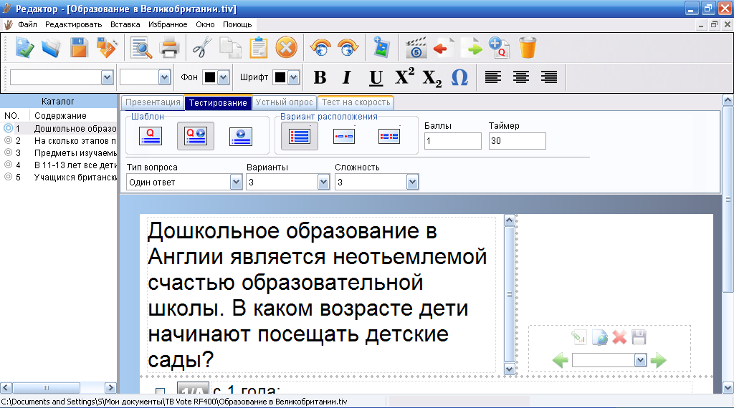

**Практическая работа №2**

**Тестирование в подгруппе (13 человек)**

**на тему: «Образование в Великобритании» в системе интерактивного**

**голосования TBVRF 4000028**

**Результаты тестирования**

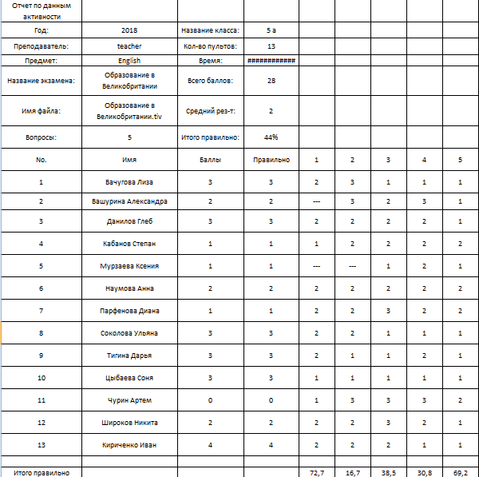

**Практическая работа №3**

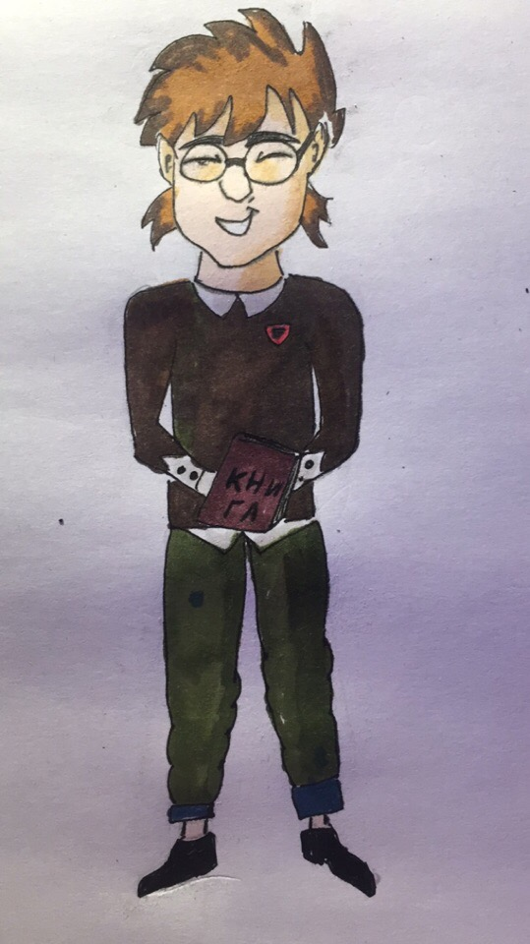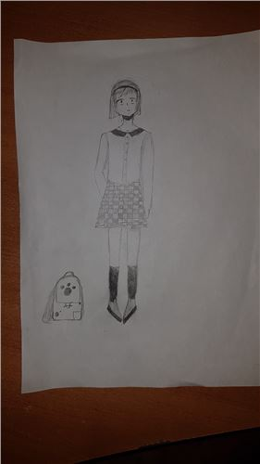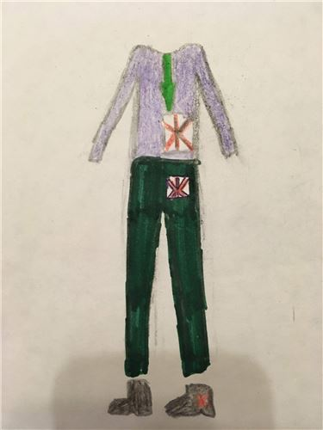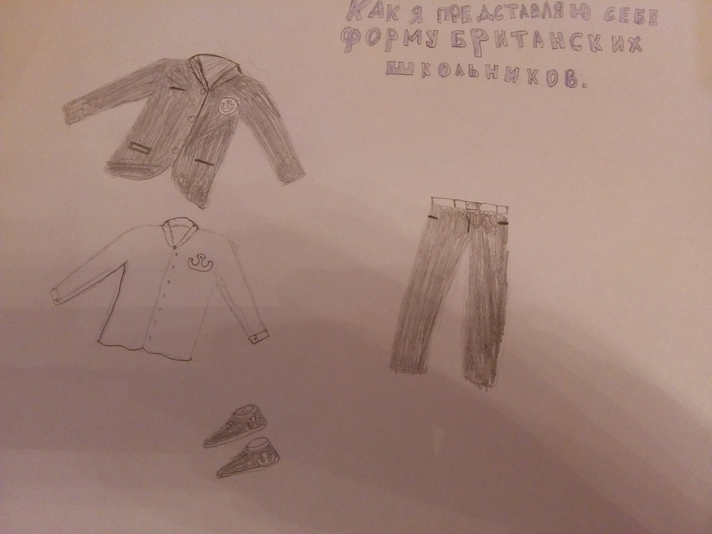

**Практическая работа №4**

**Сравнительная таблица**

**Английской и Российской систем среднего образования.**

|  |  |  |
| --- | --- | --- |
| **Позиция сравнений** | **Россия** | **Англия** |
| Срок обучения | 11 лет (с 6,5) | 11 лет (с 4-5) |
| Разделение учебного года | четверти | триместры |
| Кол-во каникул | 4 | 6 |
| Длительность урока | 35-45 мин | 30-60 мин |
| Длительность учебного года | сентябрь-май | **с**ентябрь-июль |
| Система оценок | балльная | буквенная |
| Школьная форма | нет | есть |
| Выпускные экзамены | ЕГЭ- позволяет поступить в ВУЗ | GCSE (не дает права на поступление в ВУЗ) |
| Бесплатное школьное образование | есть | есть |

**Практическая работа №5**

**Повторное тестирование в подгруппе (13 человек)**

**на тему: «Образование в Великобритании» в системе интерактивного**

**голосования TBVRF 4000028**

**Результаты тестирования**

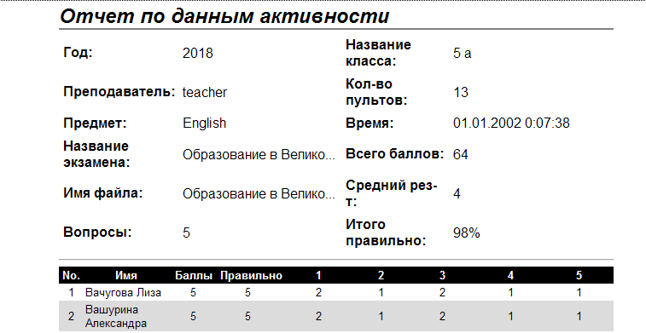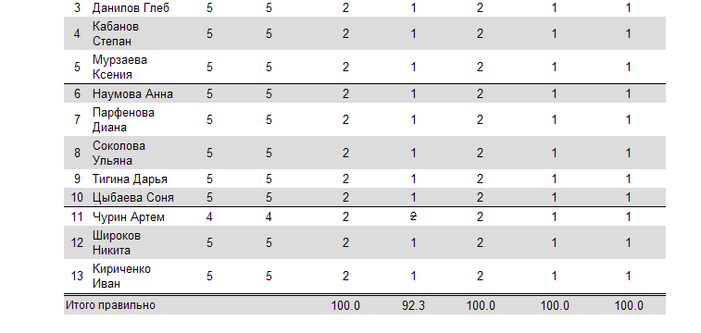

**Приложения**

Приложение №1

Обучающиеся «Primary School»

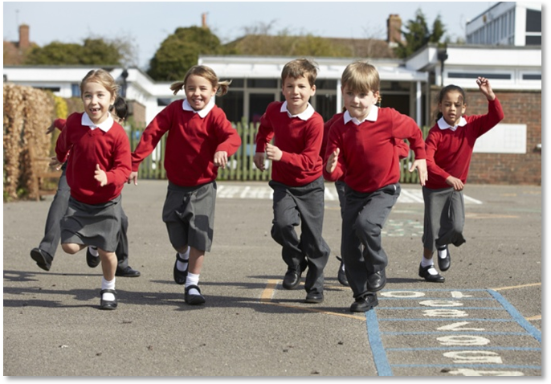

Приложение №2

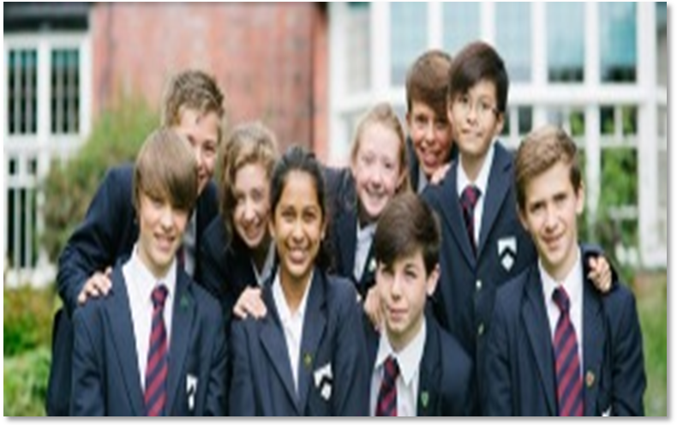

Обучающиеся «Junior School»

Приложение №3

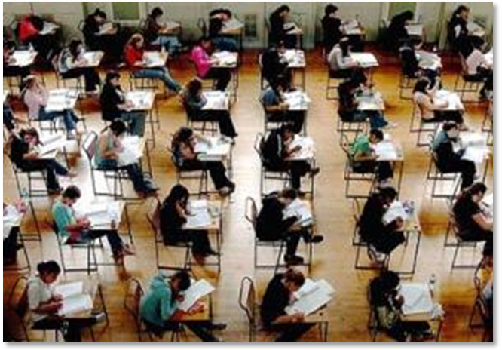

Экзамен на GNVO

Приложение №4

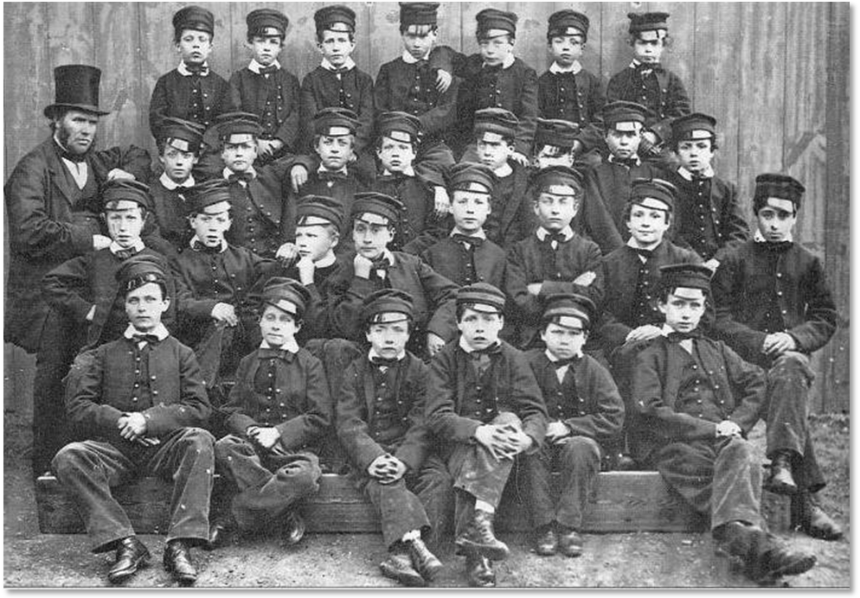

Первые образцы школьной формы в Англии